Муниципальное казенное дошкольное образовательное учреждение –
детский сад комбинированного вида № 1 «Ручеек»
Барабинского района Новосибирской области

Развлечение для детей старшего дошкольного возраста

"Зимние виды спорта и люди с ограниченными возможностями"

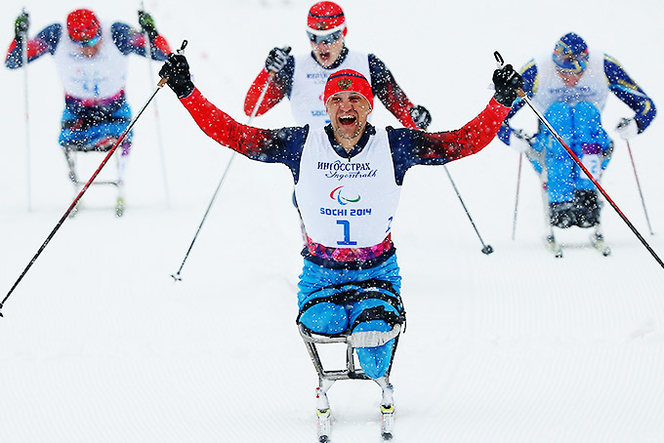 г. Барабинск

Тема: "Зимние виды спорта и люди с ограниченными возможностями"
Цели:
- Познакомить детей с понятием – люди с ограниченными возможностями.
- Познакомить детей с понятием паралимпийских игр.
- Закрепить знания детей о зимних видах спорта.
- Закрепить знания детей об органах чувств.
Задачи:
1. Рассмотреть картину с изображением мозга и частей тела человека – сравнение с подводной лодкой
2. Обследовать лимон – закрепить у детей знания об органах чувств(зрительные, тактильные, вкусовые, обонятельные)
3. Познакомить детей с понятием «люди с ограниченными возможностями»
4. С помощью дидактических игр повторить с детьми зимние виды спорта
5. С помощью презентации и дидактической игры познакомить детей с паралимпийскими видами спорта.
Оборудование: ИКТ, презентация, корзинка с платком, лимон, карточки-пиктограммы с олимп. И паралимп. видами спорта, столы, спорт. инвентарь, волейбольная сетка, возд. шарик, повязки на глаза, сердечки, кегли, лавки, кубики.
Ход занятия:
- Здравствуйте, ребята! Сегодня я хочу вам рассказать вам о зимних видах спорта и необычных спортсменах, которые ими занимаются.
- Но сначала давайте вспомним, как мы узнаем о том, что происходит вокруг нас? (ответы детей)
Наводящий вопрос – что есть у человека, помогающее ему чувствовать и узнавать мир? (органы чувств – зрение, слух, обоняние, осязание, вкус)

- Сейчас мы с вами немного поиграем в исследователей. Вы закроете глаза, а мы вам в руки дадим предмет. Вы можете его обследовать руками, нюхать, пробовать на вкус. Когда я спрошу – вы мне скажете, что это за предмет и откроете глаза. Начали – закрывайте глазки! (быстро раздаем всем лимоны)
Дети обследуют лимоны.
- Готовы? Что за предмет у вас в руках? (ответы детей)
- Открывайте глаза. Правильно! Какие органы чувств помогли вам узнать, что это лимон?
Показ слайда №2 (с мозгом и подводной лодкой).
- Посмотрите, что здесь изображено?
- Как вы думаете, почему мозг сравнивают с подводной лодкой?
- Что помогает мозгу получать информацию из внешнего мира? (ответы детей)
- Что можно делать, имея ноги? А руки? Глаза? Уши? Голос?
- Видите, сколько у человека возможностей? А что будет, если у человека нет каких-то возможностей?
Посмотрите на эту картинку. Слайд № 3
- Кто эти люди? Каких возможностей у них нет? (ответы детей)

Сейчас мы поиграем с вами в игру «Слепой и поводырь» Слайд № 4
- Разбейтесь на пары. Одному в паре мы завяжем глаза – он будет слепым. Второй будет его поводырем – помощником, который должен будет провести слепого по маршруту, который мы сейчас создадим. Надо быть очень внимательным и осторожным – предупреждать слепого обо всех препятствиях, помогать ему их обходить (завязываем глаза, ставим стулья, кладем мат). Начали! (страхуем детей)
По окончанию маршрута дети меняются местами – глаза завязываем другому ребенку из пары.
– Трудно было? А кому было труднее?
- А как вы думаете, кто в нашей жизни помогает слепым людям? (ответы детей)
- Посмотрите на картинки – это собака поводырь (показ слайдов № 5-8).
- Она помогает слепому человеку в жизни – переходить дорогу, заходить в транспорт, получать чеки.
- А как вы узнаете слепого человека на улице города? (ответы детей)
- А теперь давайте подумаем, могут ли эти люди – с ограниченными возможностями – заниматься спортом? (ответы детей)
- Вы знаете, что каждый год у нас в стране, в других странах проходит Зимняя олимпиада? Слайд № 9, 10
- Какие виды зимнего спорта вы знаете? (ответы детей и показ слайдов с зимними видами спорта) Слайд № 11-16
- А как вы думаете, какими зимними видами спорта могут заниматься люди с ограниченными возможностями? (ответы детей и показ слайдов №17 -24
Слайд №25
- Давайте с вами поиграем: разбейтесь на 2 команды. Одна команда будем подбирать карточки-пиктограммы к обычным видам спорта, а другая команда – к паралимпийским играм. Начали!
- Теперь поменяйтесь местами и проверьте друг друга – все правильно разложили?
Хорошо. Слайд № 26
- Ребята, посмотрите на этот стол – что это за предметы? (спортивный инвентарь)
Внимательно посмотрите на них и постарайтесь запомнить то, что видите. Теперь отвернитесь (убираем или докладываем одну вещь).
- Поворачивайтесь и скажите, что изменилось? (3-4 раза)
Слайд № 27
- Молодцы! А теперь давайте попробуем поиграть в волейбол, как будто вы – люди с ограниченными возможностями. Делимся на 2 команды и садимся на стульчиках напротив друг друга. Между вами будет сетка. Вместо мячика у нас будет воздушный шарик. Помните, что вы не можете вставать! Отбивать шарик нужно руками и только сидя. Начали! (играем до 3-5 голов)
-Какие вы молодцы! Трудно вам было?
Понимаете теперь, какие смелые, мужественные и упорные спортсмены-паралимпийцы?
- А как вы думаете, чем мы можем помочь людям с ограниченными возможностями в нашей жизни? (придержать дверь, помочь перейти улицу, зайти в метро, на эскалатор, помочь посетить магазин, почитать книгу)
- Ребята, вы все молодцы! Теперь вы знаете, что кроме обычных олимпийских игресть еще и паралимпийские. Что кроме обычных людей есть и люди с ограниченными возможностями. И часто они нуждаются в нашей помощи. Сл. № 28
- Давайте пообещаем себе и друг другу, что всегда будем замечать горе других, будем помогать им. Человек хранит свои добрые чувства в душе, а душа у человека живет в сердце. Дети, покажите, где ваша душа? Мы очень хотим, чтобы в вашей душе с сегодняшнего дня поселились сопереживание, добро и любовь. На память мы дарим вам эти сердечки на память.

